**Londen**

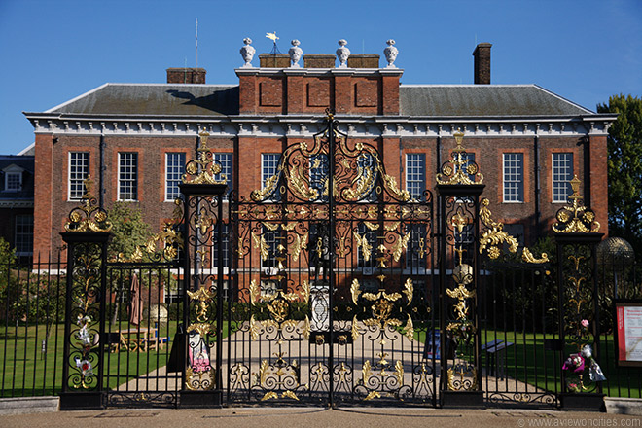

**Kensington Palace**

* 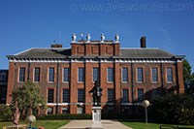In Kensington Palace, een 17e eeuws bakstenen gebouw in de Kensingten Gardens hebben heel wat leden van de koninklijke familie gewoond.
* Koningin Victoria groeide in dit paleis op en prinses Diana woonde hier na haar echtscheiding.

**Nottingham House**

* Toen William III in 1689 op de troon kwam, besloot hij niet in Whitehall Palace - destijds de residentie van de koningen - te wonen.
* William leed aan chronische astma en bronchitis, dus in plaats van naar het in het centrum, dicht bij de rivier gelegen paleis te verhuizen verkoos hij zijn intrek te nemen in Nottingham House in Kensington, indertijd een dorp buiten Londen waar de lucht veel helderder was.
* Het gebouw was een bakstenen woning gebouwd in 1605 dat eigendom was van de graaf van Nottingham, de staatssecretaris.
* Kensington House

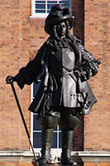**Koning William III**

* William III en zijn vrouw Mary II gaven onmiddellijk de opdracht aan Christopher Wren om het gebouw uit te breiden.
* Men de hulp van Nicholas Hawksmoor voegde hiij verscheidene paviljoenen toe, evenals een binnenplein en een klokkentoren.
* Het duurde zeven jaar voor het gebouw, dat nu Kensington House genoemd werd, voltooid was.
* Het werd zelfs even de officiële residentie van de koning nadat het Whitehall Palace in 1698 afbrandde.

**Het paleis**

* Kensington Palace werd tijdens de regeerperiodes van koningin Anne, koning George I en George II verder uitgebreid en gerenoveerd.
* Het paleis bleef in gebruik tot koningin Victoria in 1837 op de troon kwam te zitten en zij en haar moeder naar het grotere Buckingham Palace verhuisden.
* Het gebouw kwam leeg te staan en begon al snel te vervallen waardoor men in 1897 plannen maakte om het af te breken.
* Koningin Victoria wilde echter niet dat het gebouw werd afgebroken terwijl ze nog leefde,

**Toegangspoort**

* 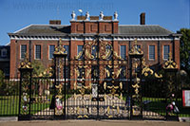en overtuigde het Parlement om Kensington Palace ter restaureren. Na de restauratie, vanaf 24 mei 1899, werden de staatsievertrekken geopend voor het publiek.
* Tijdens de Tweede Wereldoorlog raakte het gebouw zwaar beschadigd en het duurde tot 1949 vooraleer het heropende.
* Het Museum of London, dat zijn intrek had genomen in het gebouw, verhuisde in 1976 naar the City maar de staatsievertrekken zijn nog steeds toegankelijk voor het grote publiek.
* Er is ook een tentoonstelling te zien die gewijd is aan koninklijke mode.
* Er worden een heel aantal kledingstukken uitgestald die ooit gedragen werden door voormalige koninginnen evenals een aantal kledingstukken van prinses Diana, die in Kensington Palace woonde van 1981 tot 1987.